**汇总篇：**[**http://www.cnblogs.com/dunitian/p/4822808.html#tsql**](http://www.cnblogs.com/dunitian/p/4822808.html#tsql)

上一篇：01.SQLServer性能优化之----强大的文件组----分盘存储 <http://www.cnblogs.com/dunitian/p/5276431.html>

在执行SQL脚本的时候要是出现了这些情况我咋办呢？

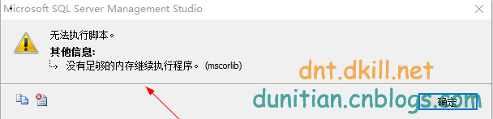

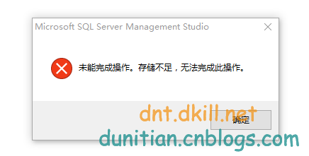

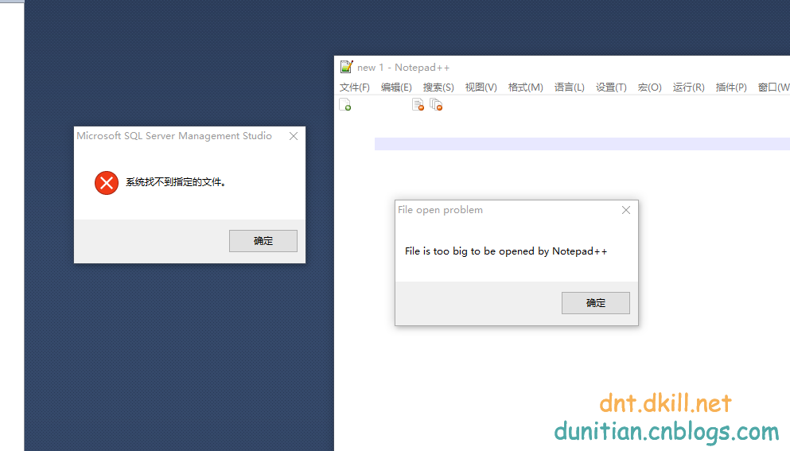

步入正轨

应用场景：服务器升级，比如原来是2003的系统，现在换成2008或者2012，那么数据库升级了不止一个档次，咋办？分离附加，备份还原都有点悬了，那么就导出脚本呗（一般都是导出两份，一份是架构，一份是数据）

【应用场景二：类似于阿里云这些别人的服务器（**说句傻叉的话，用户数据都不在你的手上你这公司基本上也就差不多了**）】

演示一下数据导出的场景：

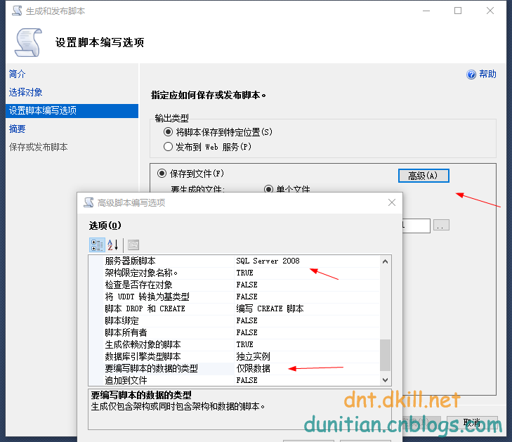



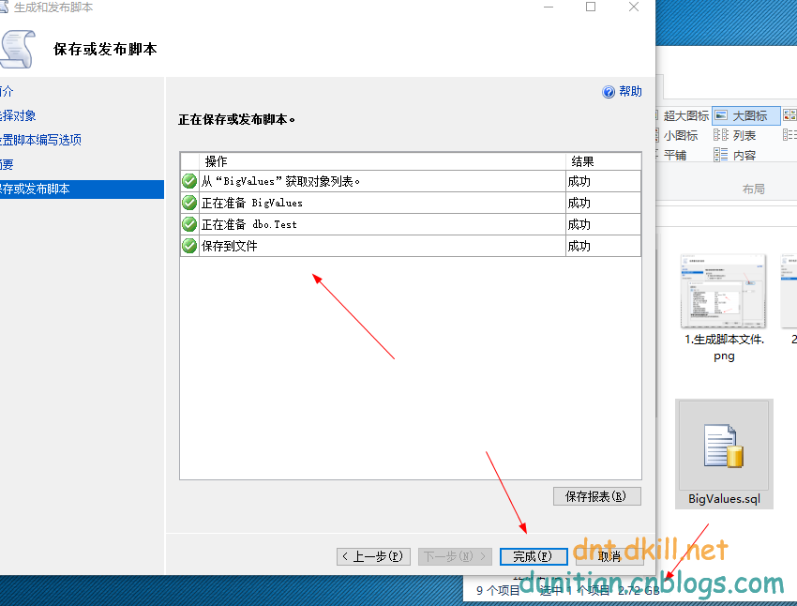

那么问题来了~~发生了这些错误肿么办？我们的sql脚本好几个G了，正常途径都没用啊？？？







这里呢得引入一下OSQL，先看看帮助文档：**osql -?**

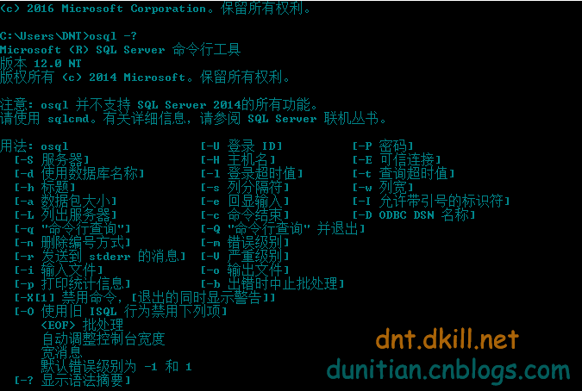

执行命令：

**osql -E -i C:\Users\DNT\Desktop\BigValues.sql**  
**-E 表示使用 Windows 身份验证    -i 表示执行输入文件里面的sql脚本**

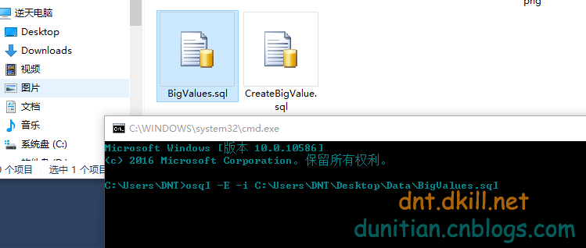

然后就这样慢慢的执行了，你直接挂服务器就好了，然后你就可以继续coding了(*^__^*)

